审核计划
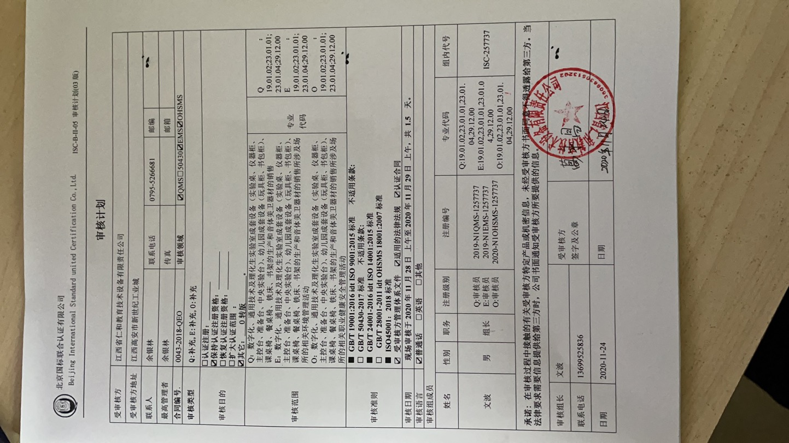  受审核方 |  |  | 江西省仁和教育技术设备有限责任公司
受审核方地址 |  |  | 江西高安市新世纪工业城
联系人 |  |  | 余银林 |  |  | 联系电话 |  | 0795-5266681 |  |  |  | 邮编
最高管理者 |  |  | 余银林 |  |  | 传真 |  |  |  |  |  | 邮箱
合同编号. |  |  | 0043-2018-QEO |  |  | 审核领域 |  |  | ☑QMS□50430☑EMS☑OHSMS
审核类型 |  |  | Q:补充,E:补充,O:补充
审核目的 |  |  | □认证注册：__________  ☑保持认证注册资格：__________  □恢复认证注册资格：__________  □扩大认证范围 ：  ☑其它：___O转版_______。
审核范围 |  |  | Q：数字化、通用技术及理化生实验室成套设备（实验桌、仪器柜、主控台、准备台、中央实验台）、幼儿园成套设备（玩具柜、书包柜）、课桌椅、餐桌椅、铁床、书架的生产和音体美卫器材的销售  E：数字化、通用技术及理化生实验室成套设备（实验桌、仪器柜、主控台、准备台、中央实验台）、幼儿园成套设备（玩具柜、书包柜）、课桌椅、餐桌椅、铁床、书架的生产和音体美卫器材的销售所涉及场所的相关环境管理活动  O：数字化、通用技术及理化生实验室成套设备（实验桌、仪器柜、主控台、准备台、中央实验台）、幼儿园成套设备（玩具柜、书包柜）、课桌椅、餐桌椅、铁床、书架的生产和音体美卫器材的销售所涉及场所的相关职业健康安全管理活动 |  |  |  |  |  |  |  |  |  | 专业  代码 |  | Q：19.01.02;23.01.01;23.01.04;29.12.00  E：19.01.02;23.01.01;23.01.04;29.12.00  O：19.01.02;23.01.01;23.01.04;29.12.00
审核准则 |  |  | ■ GB/T 19001:2016 idt ISO 9001:2015标准 不适用条款:  □ GB/T 50430-2017标准 不适用条款:  ■ GB/T 24001-2016 idt ISO 14001:2015标准  □ GB/T 28001-2011 idt OHSMS 18001:2007标准  ■ ISO45001：2018标准  ☑ 受审核方管理体系文件 ☑适用的法律法规 ☑认证合同
审核日期 |  |  | 现场审核于2020年11月28日 上午至2020年11月29日 上午，共 1.5 天。
审核语言 |  |  | ☑普通话 □英语 □其他
审核组成员
姓名 |  | 性别 |  | 职务 | 注册级别 | 注册编号 |  |  |  |  | 专业代码 |  |  |  |  | 组内代号
文波 |  | 男 |  | 组长 | Q:审核员  E:审核员  O:审核员 | 2019-N1QMS-1257737  2019-N1EMS-1257737  2020-N1OHSMS-1257737 |  |  |  |  | Q:19.01.02,23.01.01,23.01.04,29.12.00  E:19.01.02,23.01.01,23.01.04,29.12.00  O:19.01.02,23.01.01,23.01.04,29.12.00 |  |  |  |  | ISC-257737
承诺: 在审核过程中接触的有关受审核方特定产品或机密信息，未经受审核方书面同意不得透露给第三方。当法律要求需要信息提供给第三方时，公司书面通知受审核方所要提供的信息。
审核组长 | 文波 |  |  |  |  |  | 受审核方  签字及公章
联系电话 | 13699525836
日期 | 2020-11-24 |  |  |  |  |  | 日期

现场补充审核日程安排表
日期 | 时间 | 部门 | 过程、涉及条款 | 审核人员
2020.11.28 | 8:00-8:30 | 首次会议 |  | A
2020.11.28 | 8:30-10:30 | 行政部 | QMS: 5.3组织的岗位、职责和权限、6.2质量目标、9.2 内部审核、10.2不合格和纠正措施，  EMS: 5.3组织的岗位、职责和权限、6.2.1环境目标、6.2.2实现环境目标措施的策划、9.2 内部审核、10.2不符合/事件和纠正措施，6.1.2环境因素、6.1.3合规义务、6.1.4措施的策划、8.1运行策划和控制、9.1.2合规性评价、8.2应急准备和响应,  OHSMS: 5.3组织的岗位、职责和权限、6.2.1职业健康安全目标、6.2.2实现职业健康安全目标措施的策划、7.2能力、7.3意识、7.5.1形成文件的信息总则、7.5.2形成文件的信息的创建和更新、7.5.3形成文件的信息的控制、9.2 内部审核、10.2不符合/事件和纠正措施，6.1.2危险源的辨识与评价、6.1.3合规义务、6.1.4措施的策划、8.1运行策划和控制、9.1.2合规性评价、8.2应急准备和响应, | A
2020.11.28 | 10:30-14:30  （午餐:  12:00-12:30  ） | 生产部 | QMS: 5.3组织的岗位、职责和权限、6.2质量目标、8.1运行策划和控制、8.5.1生产和服务提供的控制、8.5.2产品标识和可追朔性  EMS: 5.3组织的岗位、职责和权限、6.2环境目标、6.1.2环境因素识别与评价、8.1运行策划和控制、8.2应急准备和响应，  OHSMS: 5.3组织的岗位、职责和权限、6.2职业健康安全目标、 6.1.2危险源辨识与评价、8.1运行策划和控制、8.2应急准备和响应， | A
2020-11-28  2020-11-29 | 14:00-16:30  8:00-9:30 | 质检部 | QMS：5.3组织的岗位、职责和权限、6.2质量目标、7.1.5监视和测量资源、8.6产品和服务的放行、8.7不合格输出的控制  EMS: 5.3组织的岗位、职责和权限、6.2环境目标、6.1.2环境因素、8.1运行策划和控制  OHSMS: 5.3组织的岗位、职责和权限、6.2职业健康安全目标、 6.1.2危险源辨识与评价、8.1运行策划和控制 | A
2020-11-29 | 9:30-11:30 | 销售部 | QMS: :5.3组织的岗位、职责和权限、6.2质量目标8.2产品和服务的要求、Q8.5.1销售服务过程控制、8.5.3顾客或外部供方的财产、9.1.2顾客满意、  EMS: 5.3组织的岗位、职责和权限、6.2环境目标、6.1.2环境因素识别与评价、8.1运行策划和控制  OHSMS: 5.3组织的岗位、职责和权限、6.2职业健康安全目标、6.1.2危险源辨识与评价、8.1运行策划和控制 | A
2020-11-29 | 11:30-12:00 | 审核组内部沟通及与受审核方领导层沟通；  末次会：综合评价QMS\EMS\OHSMS管理体系运行总体情况及改进要求，宣告审核发现及审核结论。 |  | A
注：每次监督审核必审条款：
- Q：4.1、4.2、4.3、4.4、5.2、5.3、6.1、6.2、6.3、8.1、8.2、8.3、8.4、8.5、8.6、8.7、9.1、9.2、9.3、10.2、10.3;
- J:3.2、3.3、3.4、4.2、4.3、5.2、5.3、6.2、6.3、7.2、7.3、7.4、8、9、10、11、12
- E:4.1、4.2、4.3、4.4、5.2、5.3、6.1、6.2、8.1、8.2、9.1、9.2、9.3、10.2、10.3
- S：4.1、4.2、4.3.1、4.3.2、4.3.3、4.4.1、4.4.3、4.4.6、4.4.7、4.5.1、4.5.2、4.5.3、4.5.5、4.6
- 除以上必审条款外还需审核：标准/规范/法规的执行情况、上次审核不符合项的验证、认证证书、标志的使用情况、投诉或事故、监督抽查情况、体系变动

